Semana de Celebracion en Bullock 
Lunes 16 de diciembre   | ^{Martes 17 de diciembre}   | Miercoles 18 de diciembre   | Jueves 19 de diciembre  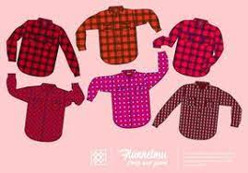 | Viernes 20 de diciembre  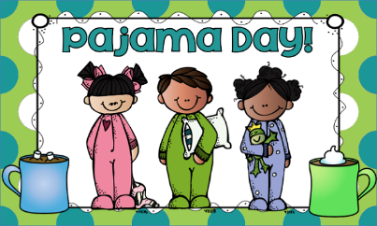
"Justicia para todos"  • Use cualquier cosa relacionada con Marvel, DC o superhéroes para celebrar la palabra del mes del personaje de CITRS: Justicia. (No se permiten disfraces).  *Día del juego de mesa: siempre estamos dispuestos a jugar limpio. Traiga juegos de mesa. | "Deja que nieve"  • Vístase de blanco o cualquier cosa que tenga flocos de nieve o muñecos de nieve para representar un paraíso de invierno. | “Brrr…esta frio afuera.”  - Use su sueter favorito.  Puede ser feo, festivo o elegante. | - Use ropa de franela o a cuadros. | “Le deseo unas cómodas y acogedoras vacaciones de invierno”  • Use su pijama o pantalón deportivo cómodo y acogedor. (Sin zapatillas)  * Día de salida temprana

